**成果報告書**

專題名稱：影像自駕車

**組員：**

資工四A 410615801阮大展

資工四A 410603749謝舒博

**指導老師：**

翁添雄 陸子強

目錄

* 前言
* 系統功能
* 系統特色
* 使用環境
* 系統畫面
* 成本分析
* 實作方法
* 結論及未來發展

前言

由於時代的變遷，科技日新月異，社會不斷的在進步，但也導致現在社會的人已經越來越懶惰，卻也因為自己的懶惰，反而找出了更多方式來滿足自己的需求，一旦當無人自走車能夠完全實施於現實的時候，便能夠在交通方面產生極大的影響。

無人車的重要性在於，它能夠降低交通事故的發生率，全球的交通事故死亡率每年都高居不下，若是我們能做到使無人車的技術普及，將能得到很大的改善，且技術不斷隨著科技的進步將會有所突破，未來勢必更加智能化，甚至以後連計程車都將被取代。

專題的主要想法是來自MIT的duckietown，Duckietown 是一個基於Raspberry Pi 和ROS 的開源無人小車專案，可以實現用影像偵測來控制自走車，進而引用至無人駕駛。

系統功能

使人能在不經由主動式操控下，車子能安全駛於路面，透過魚眼鏡頭來取得行進時的畫面，藉由取得的畫面找出左右的道路並延兩邊邊線前進，遭遇路口時會於紅色停止線停止，再次從畫面中取得並判斷告示牌之中的圖形，藉著所判斷到的圖形來決定在路口時要進行的路線移動。

系統特色

整台車的感應器只使用魚眼鏡頭，透過魚眼鏡頭來完成車子的操控，影像辨識是目前的趨勢，隨著時代的進步，影像辨識可以做許多事。

使用環境

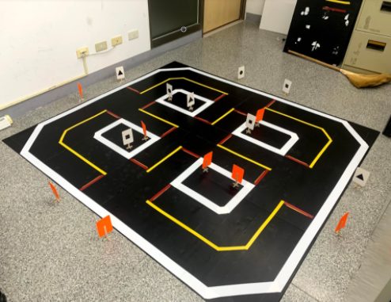

系統畫面

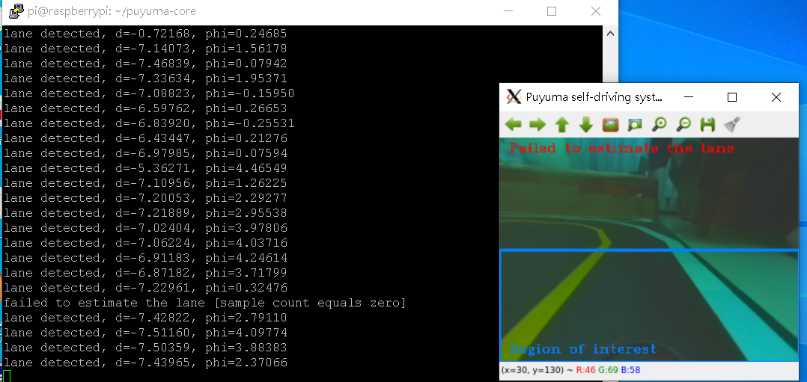

成本分析

|  |  |  |  |  |  |  |
| --- | --- | --- | --- | --- | --- | --- |
| 項 目 名 稱 | 說     明 | 單位 | 數量 | 單  價 | 小  計 | 備 註 |
| 臺幣(元) | 臺幣(元) |
| 自走車 | 組裝成自走車之零件如樹莓派、馬達等 | 部 | 2 | 2000 | 4000 | 由系上實驗室提供 |
| 塑膠瓦楞 | 製作場地 | 張 | 8 | 60 | 480 | 自行負擔 |
| 膠帶 | 製作場地道路邊線 | 捲 | 1 | 166 | 166 | 自行負擔 |
| 共                          計 | | | | | 4646 |  |

實作方法

程式主要以Ｃ＋＋撰寫，使用opencv作為影像辨識的工具，載體為三代樹莓派，使用魚眼鏡頭獲取影像，且透過馬達區控板來控制馬達左右輪的速度，當車子遇到紅線時，會停止於紅線前，然後取得紅線前方告示牌樣式，經過卻認，做出相對應的動作。

因為我們所選用的鏡頭為魚眼鏡頭，一開始得先進行相機的校正，使得相機取得的成像是一般所見的畫面。

相機參數包括內部參數(intrinsic paramters)、外部參數(extrinsix paramters)和失真係數(distortion coefficients)。相機校正是運行計算機視覺算法之前的早期工作。 需要找到兩組參數，分別是內部參數和外部參數。 他們描述了2D圖像平面與3D世界之間的關係

我們會利用方格式的黑白棋盤來進行校正取得參數，由於棋盤黑白格子間的距離我們已知是相對的，所以我們可以透過移動棋盤的各種角度來取得更多的特徵值。

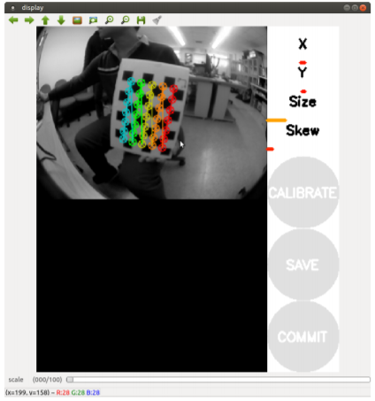

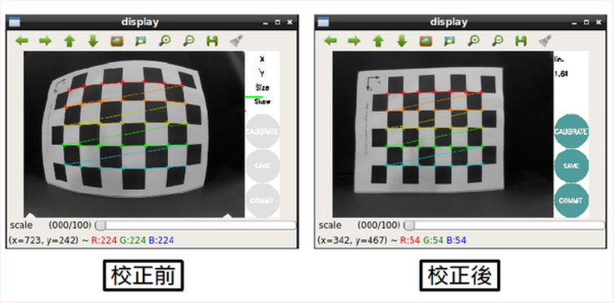

**校正前 校正後**

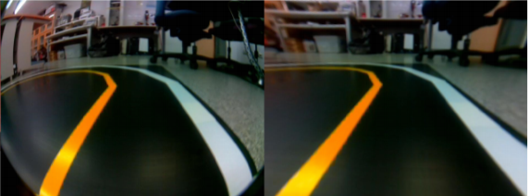

道路的兩條邊線，分別以內線黃色與外線白做為區別，從相機取得影像後，經由hsv去進行二值化，來取得想要的目標顏色，取得的兩條邊線經由內部運算算出左右馬達所需的速度再進行調教；當車子成功運行後，再以同樣的二值化方式取的紅色的停止線，設定當偵測到紅色線段時的停止。

路口的判斷我們利用三種不同告示牌呈現，分別是三角形、矩形、圓形、對應左右轉及直行，透過相機的畫面進行裁切，留下我們所需要的範圍，若未經裁切，畫面的判斷會被複數圖形所干擾，導致偵測錯誤，切割後的畫面我們進行二值化轉成灰階，取得邊緣，偵測輪廓，最後計算出頂點的個數來辨別告示牌內的圖形。

**未經裁切導致偵測錯誤**

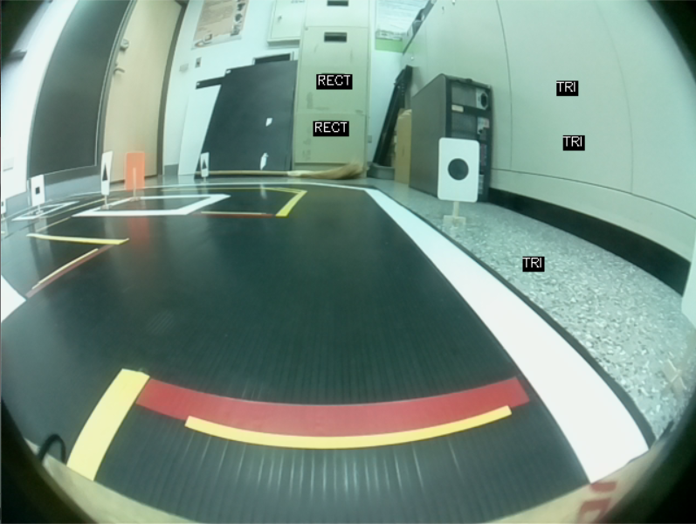

**裁切後偵測正常**

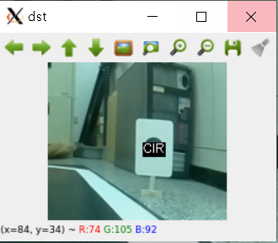

結論及未來發展

此專題能學習自動駕駛原理，且近年來越來越多的無人駕駛議題出現，這能使我們更了解無人駕駛，還能了解其他包括相機的校正、物體辨識和車道跟隨。

未來希望能做到一次執行多輛自走車，能判斷與前車間的距離及調整速度，當遇到路口時如何避免發生碰撞且在車頭安裝一個光線充足的光源，減少車子在不同環境下被外部光線的影響，接著是我們的紅線停止，目前我們車子在紅線停止的時候，會因在偵測內外兩線使左右馬達轉動，所以偵測到紅線時，有時會歪向一邊，讓接下來的轉彎出現較大的偏差，再來就是我們轉彎時的判定，如果有媒介來做完轉彎時後的偵測，就不會因為硬體零件上的差異讓車身不穩定。